CCTP pour pompes à chaleur Hisense INTEGRA.
(PAC double service, moyenne température)

1. PRODUCTION CALORIFIQUE
1.1. Principe
La production calorifique sera assurée par une pompe a chaleur air/eau double service de type Split dont l'unité intérieure sera placée dans le local technique. L'unité extérieure sera implantée idéalement au sud, la PAC sera posée sur un socle béton ou chaises pour mise en hors d'eau de la machine. Pour éviter les éventuelles transmissions de vibration, on posera la pompe à chaleur sur des plots ou tapis anti-vibratiles, ou silentbloc.

1.1.2. Pompes à chaleur
La pompe à chaleur sera de type air/eau split Inverter, de marque HISENSE INTEGRA. Elle aura pour fonction d’assurer la production de chauffage et d’eau chaude sanitaire via un préparateur d’eau chaude sanitaire intégré de 230 litres positionné dans le module intérieur. Elle est composée d’une unité extérieure reliée au module hydraulique intérieur via une liaison frigorifique. (split)

Régulation sur loi d’eau en fonction de la T° extérieure deux zones, c’est-à-dire chaque loi assurera le confort de sa zone indépendamment. Appellation Circuit 1 et Ciucui2 sur l’HiTherma INTEGRA.

Alimentation monophasee 230V 50Hz (ou triphasée 380-400V)
Certification: Keymark (voir site: QINGDAO HISENSE HITACHI AIR-CONDITIONING SYSTEMS CO.,LTD)

Les longueurs frigorifiques seront à minima de 40m pour une machine de 4 à 6kW, 45m pour une machine de 8kW, et 50m pour les appareils de 10 à 16kW.

L’unité extérieure sera composée de :
· Hélice haut rendement et bas niveau sonore
· Moteur BLDC a régime variable "inverter"
· Module de pilotage "inverter’’
· Bouton de mise au vide (pump down) et diode de contrôle
· Borniers de raccordement (alimentation et interconnexion)
· Bouteille de stockage du fluide frigorigène
· Vanne d’inversion de cycle
· Carrosserie traitée anti-corrosion
· Détendeur électronique
· Compresseur "inverter" isole phoniquement et thermiquement
· Robinets de connexions frigorifiques (raccord flare) avec capot de protection
· Evaporateur a surfaces d’echange haute performance ; ailettes aluminium traitées anti-corrosion et hydrophile, tubes cuivre rainures

Le module hydraulique sera composé de :
· Appoint électrique chauffage à 3 étages (1/2/3 kW) géré automatiquement par la PAC
· Coffret électrique avec façade pivotante à 88° pour simplifier l’accès aux câblages.
· Régulation avec interface utilisateur à écran couleur HD possédant un mode installateur
· Des fonctions de bases : marche / arrêt, favoris,
· Programmateur hebdomadaire 2 zones
· Circulateur basse consommation
· Vanne directionnelle
· Raccord frigorifique "Gaz"
· Raccord frigorifique "Liquide"
· Sonde de condensation
· Robinet de vidange
· Soupape de sécurité
· Thermostat de sécurité
· Manomètre
· Purgeur manuel
· Vase d’expansion de 8litres intégré.
· Condenseur type échangeur à plaque, à flux croisé, multidirectionnel, de marque SWEP ou équivalent.
· Préparateur Eau Chaude Sanitaire de 230 litres avec vanne d’isolement et de vidange protection.
. Cuve en INOX DUPLEX 2205, anode électronique, Isolation renforcée mousse de polyéthylène moulée de 45mm.
· Appoint électrique ECS indépendant de 3kW.

Type HISENSE INTEGRA.

Les équipements externes à la pompe à chaleur seront :
· Vannes d'isolement sur chaque circuit chauffage
· Vannes d'équilibrage de type STA-D de IMI HYDRONIC ENGINEERING, sur le retour de chaque circuit chauffage
· Vannes de vidange sur chaque circuit chauffage
· Silentblocs pour pose sur supports divers
· Support de pose de l'unité extérieure type bigFoot, ou équivalent, absorbant efficacement les vibrations.
· Liaison frigorifique cuivre (selon modèle) avec isolation 9mm en polyéthylène expanse. Faible conductivité thermique et faible perméabilité à la vapeur d'eau.
· Kit incluant des organes de sécurité et de confort : disconnecteur, soupape de sécurité, mitigeur thermostatique, vase d'expansion sanitaire, tuyauteries, flexible, raccords.
· Kit permettant la gestion d'une 2eme zone chauffage. Composition : Circulateur basse consommation, vanne mélangeuse motorisée à cerveau moteur ESBE ARA661 avec signal de commande 3 points SPDT, alimentation 220V/50hz, ou équivalent. Dans l’idéal KIT ESBE type DDA100 si utilisation d’un ballon tampon, et de type GRA211 si 1ere zone en directe (ex : radiateur) et 2 ème zone modulée (ex : plancher). (ci-dessous)

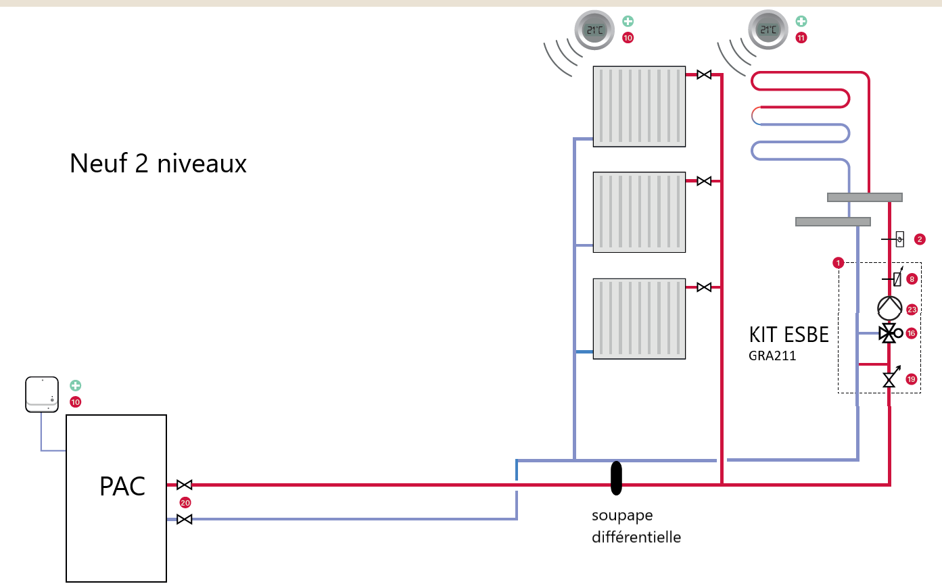

1.2.3. Production Eau Chaude Sanitaire
La production d’ECS sera assurée par la pompe à chaleur qui alimentera le ballon à une température de l’ordre de 60°C, le complément éventuel et les cycles anti-légionnelle programmables seront réalisés par une résistance électrique intégrée au ballon.
La résistance électrique et l'échangeur du ballon préparateur ECS devront permettre la réalisation de cycles anti-légionnelle a 75°C.

Préparation d’eau chaude sanitaire
· Préparateur ECS a accumulation 230 litres en INOX DUPLEX 2205
· Isolation renforcée mousse de polyéthylène moulée de 45mm.
· Installation verticale au sol
· Thermomètre
· Anode électronique
· Ballon ECS : Température max 90oC / Pression max 8 bar
· Aquastat double
· Resistance électrique d'appoint 3kW
NOTA: La production d'eau chaude du ballon se fera en période nocturne de préférence. (si compteur jour/nuit)

1.2.1. Pompes, circulateurs

Circulateur de circuit radiateurs (Étage)
Ce circulateur sera celui intégré à la pompe à chaleur.

Circulateur de circuit plancher chauffant RDC
Ce circulateur sera intégré au Kit ESBE choisi permettant la gestion d'une 2eme zone chauffage.

1.2.5. Canalisations chauffage
La détermination des canalisations se fera selon les règles de l’art.

Nature et montage des canalisations aval de la pompe à chaleur
Les canalisations seront en cuivre (ou multicouche). Leurs caractéristiques et le mode de mise en œuvre seront conformément au DTU 60.5, en conformité avec la norme NFA 61.120.
L’utilisation de tube cuivre recuit sera exclue. Les soudures seront réalisées par brasure capillaire.

1.2.6. Calorifuge
Conformément à la règlementation sur l’isolation thermique des installations, l’installation sera calorifugée en totalité en extérieur, locaux non-chauffés, gaines techniques verticales et faux plafonds.
Sont concernés les canalisations, les robinetteries et équipements (pompes, ballons, …).

1.2.7. Traitement et alimentation en eau des installations de chauffage
Le circuit de chauffage sera rincé à l’eau de ville et entièrement purgé par une circulation forcée d’eau de ville circuit par circuit.
Un filtre 50 microns avec vannes de coupures assurera le maintien d’une eau propre. (livré avec HiTherma INTEGRA). Il sera positionné sur le retour du circuit de chauffage.

Pour éviter la dégradation par la corrosion du circuit chauffage, il sera installé sur la canalisation de remplissage :
· Un pot d’introduction de produit anti-corrosion type Sentinel X100 ou équivalent
. Un pot à boue sur le retour.

1.2.8. Remplissage en eau des installations
Remplissage chauffage
L'installation de chauffage sera raccordée sur une vanne en attente laissée par le lot Plomberie.
Comportant :
· Un filtre a tamis,
· Un disconnecteur a zone de pressions réduites contrôlables DN15,
· Un manomètre avec vanne d’isolement,

1.2.9. Compteurs d’énergie thermique sur la production
Un système de comptage de l'ensemble des consommations chauffage et production d'eau chaude sanitaire est intégré à l’ HiTherma INTEGRA comme imposée par la RT2012. Cette information est accessible par le Maitre d'Ouvrage sur le terminal de contrôle intégré.

1.3. EMISSION DE CHALEUR
1.3.1. Plancher chauffant à eau chaude basse-température
La mise en œuvre du plancher chauffant se fera conformément entre autres, aux normes NF EN 1264, NF DTU 65-14 et CPT 3164 du CSTB.
L’étanchéité de l’ensemble réseau devra être réalisée conformément aux prescriptions de la NF DTU 65.14 par mise en épreuve a au moins 2 fois la pression de service avec un minimum de 6 bars pendant toute la réalisation de la dalle.
Un rapport d’essai devra être établi avec notation de l’absence de fuite et de la pression d’essai.
La première mise en chauffe devra être effectuée conformément aux prescriptions de la NF DTU 65.11.
Le système devra permettre de repartir la chaleur dans l’ensemble des pièces sans stratification inconfortable. Pour ce faire, les différentes pièces devront pouvoir être alimentées par une régulation indépendante. Les circuits de l’HiTherma INTEGRA permettent des pilotages jusqu’a 7 zones indépendantes.
Sur le ou les collecteurs, chaque départ sera équipé d’un robinet d’arrêt et d’un organe de réglage type servo-moteur permettant de choisir dans chaque pièce la température de confort en fonction de l’occupation et des besoins de ses occupants.

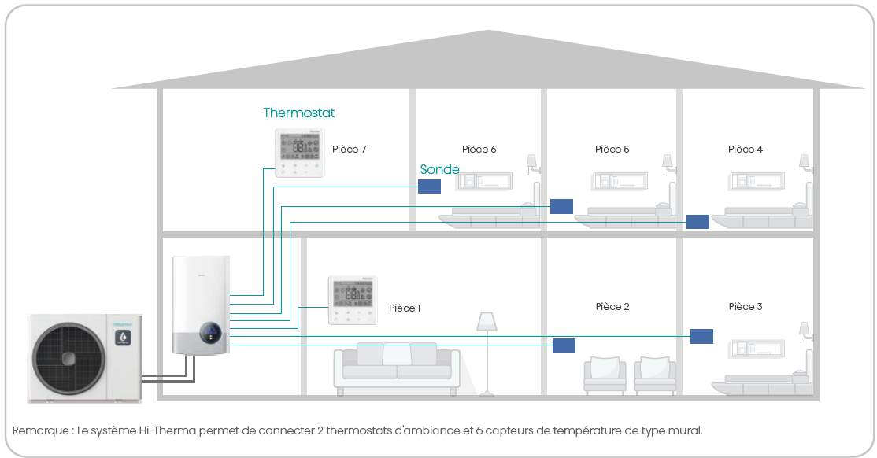

Tube plancher
Mise en œuvre de tubes en matériaux de synthèse bénéficiaires d'un Avis Technique favorable pour la classe 2 Ø13/16x1,5. Les tubes seront fixes par agrafage compatibles avec l'isolant. Une attention particulière sera apportée à cette prestation pour éviter le soulèvement du tube au coulage de la chape.
NB : Il appartient au titulaire du présent lot de limiter le nombre de circuits à 6 par collecteur et optimiser le tracé des canalisations d'alimentation des grilles pour éviter les trop fortes concentrations des tubes, particulièrement dans les couloirs et accès et, le cas échéant, l'isolation de ces canalisations.

Collecteurs de plancher chauffant
Fourniture et pose de jeux de collecteurs en matériaux de synthèse prémontes avec :
· Débitmètres,
· Raccords 13/16,
· Deux vannes à boisseau sphérique 1’’ F en amont,
· Raccords intermédiaires avec thermomètres à plongeur,
· Purgeurs et robinet de vidanges.
· Robinets de réglage/arrêt sur chaque départ. (ou servo moteur)
· Supports de fixations murale
Un te d’équilibrage sera monte sur chaque retour de collecteur.
Localisation : Dans le local technique

Agent de corrosion
Il sera procédé à l'introduction d'un agent antibactérien préventif de type SENTINEL X100 ou équivalent dans l'ensemble du circuit (y compris dans le reste du réseau de chauffage).

Sécurité
Il sera mis en place, sur le départ de plancher chauffant un aquastat de sécurité simple, indépendant de la régulation, avec réarmement manuel et fonctionnant même en l'absence de courant, coupant impérativement les circulations alimentant le plancher si l'une des consignes est atteinte.

· Réglage de l'aquastat : +35°C, arrêt au-delà de cette température, type Honeywell ATW-AQT-01 ou équivalent.

. Soupape de décharge différentielle Honeywell - ATW-DPOV-01

1.3.2. Radiateur eau chaude
Les radiateurs seront déterminés pour un fonctionnement sur le réseau radiateurs a +55/+45°C.

1.3.1. Régulation
La régulation de température du réseau de chauffage sera assurée par celle de la pompe à chaleur, intégrant une sonde extérieure et une sonde de départ d'eau de chauffage. En complément, de manière optionnelle pour améliorer la régulation, une sondes extérieure déportée au nord de réf : HC-T-01M pourra être ajoutée.
Liaisons filaires entre la sonde extérieure et la pompe à chaleur a la charge du présent lot.

Selon la configuration de la maison, il sera prévu en complément deux thermostat d'ambiance de ref : HSXE-VC04 (un au RDC et l'autre à l'étage) permettant le choix du mode de fonctionnement : automatique/confort permanent/réduit permanent/arrêt avec hors gel, visualisation des réglages et consignes ECS. Mesure et correction de la température ambiante (+/-3°C). Liaisons filaires entre ces unités et la pompe à chaleur a la charge du présent lot.

Des sondes de température ambiante murales filaires HCT-S01E seront installées dans les pièces régulées indépendamment par la PAC HiTherma INTEGRA.
Liaisons filaires entre ces unités et la pompe à chaleur a la charge du présent lot.

Dans le cas d’une seconde zone, des sondes de température d’eau pour 2eme zone seront apposées sur les tubes au départ avals du ballon au tampon. Une sonde par zone. Réf : HTS-E1000A1
1.4. GARANTIE

Garantie : 5 ans, pièces, toutes pièces.

